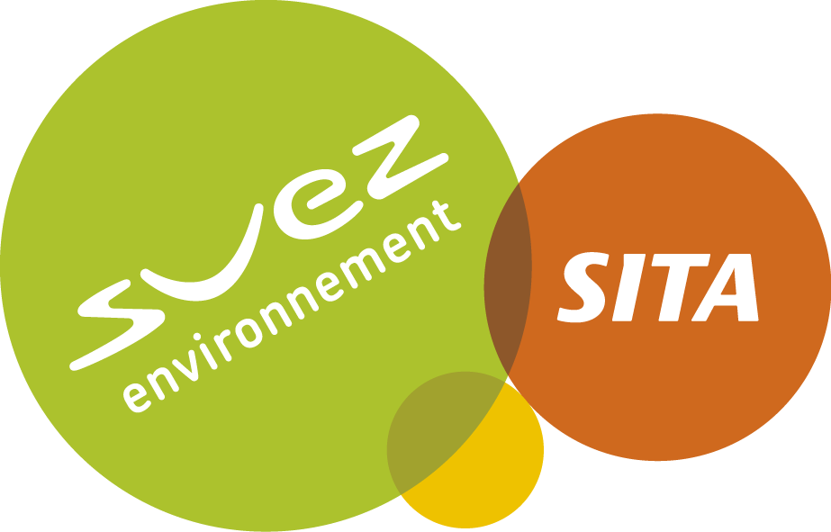

Obecní úřad PROSTŘEDNÍ POŘÍČÍ ve spolupráci
se společností SITA CZ a.s. pro Vás zajistí

SBĚR A ODVOZ ELEKTROZAŘÍZENÍ !

PROČ ?
Elektrozařízení obsahuje mnoho nebezpečných látek.
Odložené volně v přírodě ohrožuje zdraví lidí, zvířat i rostlin, vodu, vzduch, naše životní prostředí.
Proto jej musíme sbírat odděleně a dále odborně odstraňovat.

Co je elektrozařízením ?
Nepotřebné elektrozařízení se odebírá v kompletním stavu, nerozebrané. Jen tak je zajištěno jeho správné další využití bez dopadu na naše životní prostředí. Sbírají se, televizní přijímače, počítače, monitory, klávesnice a ostatní zařízení PC včetně připojných vodičů, rozhlasové a jiné přijímače nebo vysílače, tiskárny, vysavače, mixery, roboty, el. hračky, el. nářadí, telefonní přístroje a spojové vybavení a jiná domácí elektrická zařízení. Dále ledničky, mrazáky, el. pračky, el. sušičky, el. nádobí, el. topidla atd.
Elektrozařízení budou odebírány vyškolenými pracovníky a odváženy z následujících stanovišť v obci podle tohoto časového harmonogramu:
PŘÍJEZD | STANOVIŠTĚ | PŘÍJEZD - ODJEZD
19. dubna 2012 | U hlavní silnice na točně autobusů ve spodní části obce | 17:30 – 18:30

